MÃ SV: ………………………………..
(Do Đại học Thái Nguyên ghi)

ĐẠI HỌC THÁI NGUYÊN
TRUNG TÂM ĐÀO TẠO TỪ XA
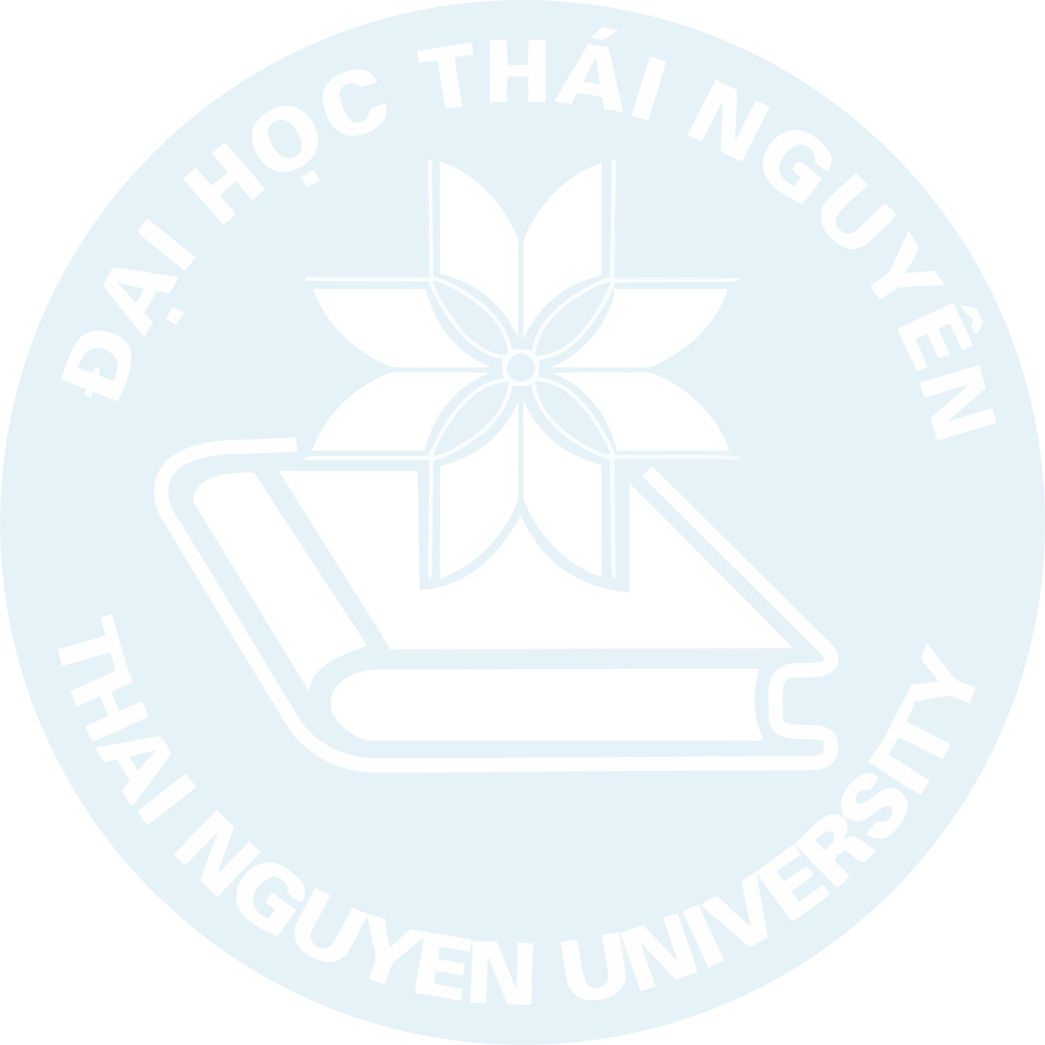
HỒ SƠ TUYỂN SINH

NGÀNH ĐĂNG KÝ XÉT TUYỂN:……………………………………………………
Phương thức đào tạo: Truyền thống (Kết hợp giữa trực tiếp và trực tuyến)
Đào tạo E-learning
Họ và tên: .....................................................................Giới tính: ...............................................
Ngày sinh: ................................................................... Nơi sinh:..................................................
Điện thoại liên hệ:……………………..………………Email:…………………………………
Địa chỉ liên hệ:...............................................................................................................................
…………………………………………………………………………………………………..

HỒ SƠ BAO GỒM: | SL
1. Phiếu đăng ký xét tuyển (theo mẫu) | 01
2. Sơ yếu lý lịch có dán ảnh và xác nhận của địa phương hoặc cơ quan quản lý (theo mẫu) | 01
3. Bản sao công chứng văn bằng tốt nghiệp (Bằng THPT,BTTH, THCN, CĐ, ĐH) | 01
4. Bản sao công chứng Giấy khai sinh | 01
5. Ảnh thẻ màu 3x4 mới (Không kể ảnh dán trên sơ yếu lý lịch) | 02
(*) Ghi chú: Hồ sơ không trả lại nếu không trúng tuyển
Địa chỉ liên hệ:
- Trung tâm Đào tạo từ xa – Đại học Thái Nguyên; Đ/c Văn phòng Đại học Thái Nguyên – Đại học Thái Nguyên – Phường Tân Thịnh – TP Thái Nguyên; Website: http://dec.tnu.edu.vn; Điện thoại: 02083.646.111.

